2014年普通高等学校招生全国统一考试(湖南卷)
数学(文)
一.选择题：本大题共10小题，每小题5分，共50分.在每小题给出的四个选项中，只有一项是符合题目要求的.
1.设命题，则为（ ）
2. 已知集合，则（ ）
A. B. C. D.
3. 对一个容器为的总体抽取容量为的样本，当选取简单随机抽样、系统抽样和分层抽样三种不同方法抽取样本时，总体中每个个体被抽中的概率分别为，则（ ）
4. 下列函数中，既是偶函数又在区间上单调递增的是（ ）
5. 在区间[-2,3]上随机选取一个数，则的概率为
A. B. C. D.
6. 若圆与圆，则（ ）
7. 执行如图1所示的程序框图，如果输入的，则输出的属于（ ）
A. B. C. D.
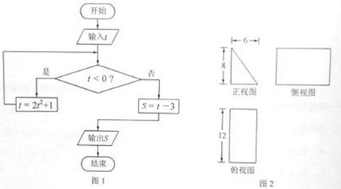
8. 一块石材表示的几何体的三视图如图2所示，将石材切削、打磨、加工成球，则能得到的最大球的半径等于（ ）
A.1 B.2 C.3 D.4
9. 若，则（ ）
A. B.
C. D.
10.在平面直角坐标系中，为原点，，,，动点满足 ,则的取值范围是（ ）
A. B.
C. D.
- 填空题：本大题共5小题，每小题5分，共25分.
- 复数（为虚数单位）的实部等于_________.
- 在平面直角坐标系中，曲线（为参数）的普通方程为___________.
13.若变量$x，y$满足约束条件，则的最大值为_________.
14. 平面上以机器人在行进中始终保持与点$F\left(1，0\right)$的距离和到直线$x=−1$的距离相等.若机器人接触不到过点$P\left(−1，0\right)$且斜率为的直线，则的取值范围是___________.
15.若$f\left(x\right)=\text{ln}\left(e^{3x}+1\right)+\text{ax}$是偶函数，则$a=$____________.
三、解答题：本大题共6小题，共75分.解答应写出文字说明，证明过程或演算过程.
16.（本小题满分12分）
已知数列$\left\{a_{n}\right\}$的前$n$项和$S_{n}=\frac{n^{2}+n}{2}，n∈N^{}$.
（I）求数列$\left\{a_{n}\right\}$的通项公式；
（II）设$b_{n}=2^{a_{n}}+{\left(−1\right)}^{n}a_{n}$，求数列$\left\{b_{n}\right\}$的前$2n$项和.
17.（本小题满分12分）
某企业有甲、乙两个研发小组，为了比较他们的研发水平，现随机抽取这两个小组往年
研发新产品的结果如下：
$$\begin{aligned}\left(a，b\right)，\left(a，\vec{b}\right)，\left(a，b\right)，\left(\vec{a}，b\right)，\left(\vec{a}，\vec{b}\right)，\left(a，b\right)，\left(a，b\right)，\left(a，b\right)， \\ \left(\vec{a}，b\right)，\left(a，\vec{b}\right)，\left(\vec{a}，\vec{b}\right)，\left(a，b\right)，\left(a，\vec{b}\right)，\left(\vec{a}，b\right)，\left(a，b\right)\end{aligned}$$
其中$a，\vec{a}$分别表示甲组研发成功和失败；$b，\vec{b}$分别表示乙组研发成功和失败.
（I）若某组成功研发一种新产品，则给改组记1分，否记0分，试计算甲、乙两组研
发新产品的成绩的平均数和方差，并比较甲、乙两组的研发水平；
（II）若该企业安排甲、乙两组各自研发一种新产品，试估算恰有一组研发成功的概率.
- （本小题满分12分）
如图3，已知二面角的大小为，菱形在面内，两点在棱上，，是的中点，面，垂足为.
- 证明：平面；
（2）求异面直线与所成角的余弦值.
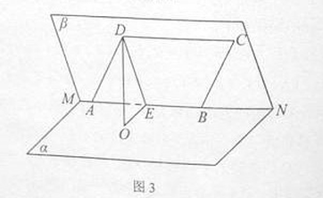
19.（本小题满分13分）
如图4，在平面四边形$\text{ABCD}$中，$\text{DA}⊥\text{AB},\text{DE}=1,\text{EC}=\sqrt{7},\text{EA}=2,∠\text{ADC}=\frac{2π}{3}$, $∠\text{BEC}=\frac{π}{3}$
（1）求$\text{sin}∠\text{CED}$的值；
（2）求$\text{BE}$的长
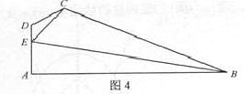
- （本小题满分13分）
如图5，为坐标原点，双曲线和椭圆均过点，且以的两个顶点和的两个焦点为顶点的四边形是面积为2的正方形.
- 求的方程；
- 是否存在直线，使得与交于两点，与只有一个公共点，且？证明你的结论.
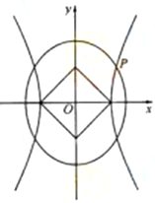
图5
21.（本小题满分13分）
已知函数.
- 求的单调区间；
（2）记为的从小到大的第个零点，证明：对一切，有
参考答案
1-5 BCDAB 6-10 CDBCD
11. -3 12. 13. 7 14. 15.
16. 解：
（Ⅰ）当时，；
当时，
故数列$\left\{a_{n}\right\}$的通向公式为
（Ⅱ）由（Ⅰ）知，，记数列的前项和为，则
记，，则
故数列的前项和为
17. 解：
（Ⅰ）甲组研发新产品的成绩为
1，1，1，0，0，1，1，1，0，1，0，1，1，0，1
其平均数为
方差为
乙组研发新产品的成绩为
1，0，1，1，0，1，1，0，1，0，0，1，0，1，1
其平均数为
方差为
因为，，所以甲组的研发水平优于乙组。
（Ⅱ）记
在所抽得的15个结果中，恰有一组研发成功的结果是
共7个，故事件发生的频率为
将频率视为概率，即得所求概率为
18.
（Ⅰ）如图a，因为，所以
连接，由题设知，是正三角形，又是的中点，所以
而，故
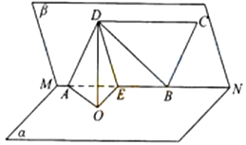
图a
（Ⅱ）因为，所以与所成的角等于与所成的角，即是与所成的角。
由（Ⅰ）知，，所以，又，于是是二面角的平面角，从而
不妨设，则，易知
在中，
连接，在中，
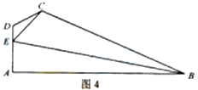
故异面直线与所成角的余弦值为
19.
解：如图4，设
（Ⅰ）在中，由余弦定理，得
于是，由题设知，，即
解得（舍去）
在中，由正弦定理，得
于是，，即
（Ⅱ）由题设知，，于是由（Ⅰ）知
而，所以
在中，，故
20.解
（Ⅰ）设的焦距为，由题意知，，，从而，因为点在双曲线上，所以，故
由椭圆的定义知
于是，故的方程分别为
（Ⅱ）不存在符合题设条件的直线
（ⅰ）若直线垂直于轴，因为与只有一个公共点，所以直线的方程为或
当时，易知，所以
此时，
当时，同理可知，
（ⅱ）若直线不垂直于轴，设的方程为
由得
当与相交于两点时，设，则是上述方程的两个实根，从而
于是
由得
因为直线与只有一个公共点，所以上述方程的判别式
化简，得，因此
于是
即，故
综合（ⅰ）（ⅱ）可知，不存在符合题设条件的直线
21. 解
（Ⅰ）
令，得
当时，，此时
当时，，此时
故的单调递减区间为，
单调递增区间为
（Ⅱ）由（Ⅰ）知，再区间上单调递减，又，故
当时，因为
且函数的图像时连续不断的，所以在区间内至少存在一个零点，又在区间上时单调的，故
因此
当时，
当时，
当时，
综上所述，对一切

